Einkun. Verkefni 3.1 Mælingar

Nafn. Hópur

Hér á eftir ætlum við að fara í nokkur mælingaverkefni þar sem við erum að mæla spennur og viðnám.
Stýrispennan er 24VAC.
Það sem þú þarft að gæta að er að ekki er hægt að viðnámsmæla á Ohmskala mælisins ef spenna er yfir mælipunktana.
Í því tilfelli sem við getum ekki Ohm-mælt setjum við strik í
viðkomandi reit. Dæmi mynd 2.1
Munið að lokuð snerta er leiðandi og mælist því spennulaus og viðnámsmæling ætti að vera sem næst 0 Ω. Opin snerta er ekki leiðandi og því gæti mælst spenna ef gagnstæðir pólar frá spenni ná inná mælinn. Það þarf ekki endilega að mælast spenna og ef það mælist engin spenna er hægt að viðnámsmæla. Þar sem snertan er opin ætti mælirin ekki að sýna neitt viðnám þ.e. mælirinn sýnir OL sem þýðir engin leiðni eða ∞ (óendalegt viðnám).

Mynd 2.1
Hér sjáum við hvernig spenna, viðnám og straumur vinna saman.
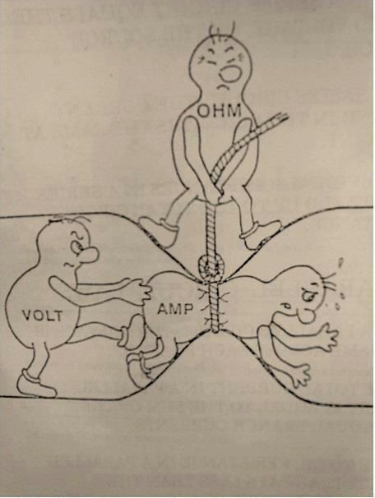
Mælipunktar |  | Áætlun |  | Mælt
 |  | Spenna  (Volt) V AC | Viðnám  (ohm) Ω | Spenna  (Volt) V AC | Viðnám (Ohm) Ω
1. | Milli A2 og S1-3 | 24 V | ---------  Get ekki mælt | 28V | --------  Get ekki mælt

- 30% Tengið eftir stýrirásateikningunni áætlði mælingar á milli mælipunkta og gerið síðan eftirfarandi mælingar til staðfestingar á áætluninni. Viðnám spólu er ca. 20 Ω
Stýringin er spennuhafandi en ekki í virkri stöðu ( þ.e. spólurofinn er úti)

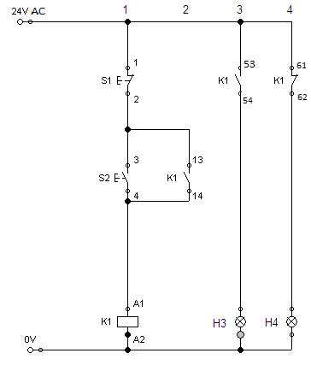

Mælipunktar |  | Áætlun |  | Mælt
 |  | Spenna (Volt) AC | Viðnám  (ohm) | Spenna  (Volt) AC | Viðnám (Ohm)
1. | Milli A2 og S1.1 | 30V | 0ohm | 28.50V | 0ohm
2. | Milli A1 og K1.54 | 0V | 50ohm | 0.009V | 42.5ohm
3. | Milli A1 og A2 | 0V | 10ohm | 0.009V | 15ohm
4. | Milli K1.53 og K1.54 | 30V | 0ohm | 28.45V | 0ohm
5. | Milli K1.61 og K1.62 | 0V | 0ohm | 0.084V | 1ohm
6. | Milli S1.1 og k1.14 | 30V | 0ohm | 28.5V | 0ohm

- 35% Rofamælingar finnið út með mælingum hvernig á að tengja eftirfarandi rofa þ.e. tvo samrofa og tvo krossrofa.
Teiknið upp rofana og setjið tenginúmerið á réttan stað á teikningunum og teiknið á milli þeirra.
Tengið rofana við ljós og spennugjafa og staðfestið rétta virkni.

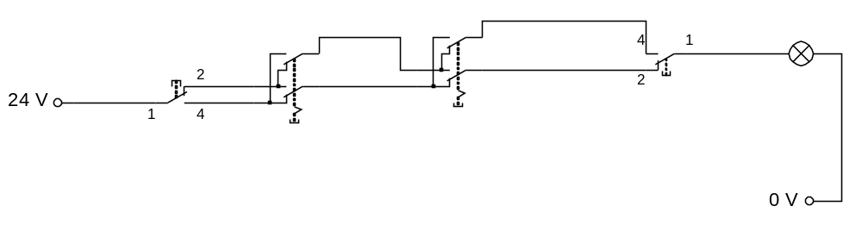

- 35% Spennumælingar í kraftrás.
Segið til um hvaða spenna og eða viðnám er í eftirfarandi kraftrás.
Spennukerfið er 230 / 400V
Spenna á milli fasa L1, L2,og L3 er 400V en spenna frá fasa og yfir á N ( núll ) og PE ( jörð ) er 230V gerum ráð fyrir að viðnám í mótor M1 sé 1Ω. Gætið að því að til að mæla spennu þarf mælirinn alltaf að fá gagstæða póla ( fasa )

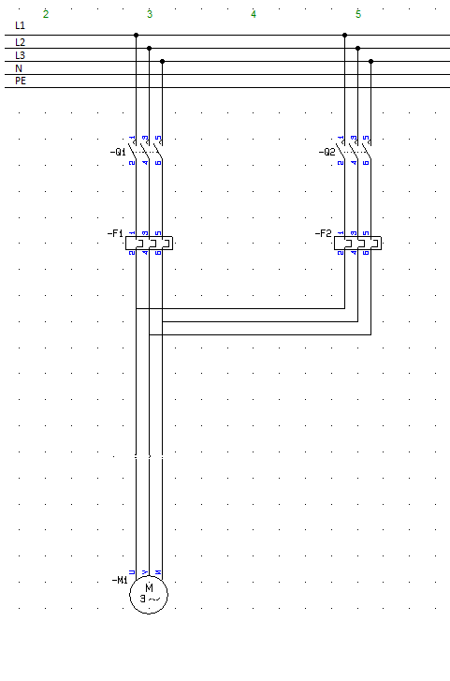

Það er 230V/400VAC spenna á netkerfinu Q1 og Q2 eru úti.

Mælipunktar |  | Áætlun
 |  | Spenna (Volt) AC | Viðnám  (ohm)
1. | Milli Q1.1 og Q1.2 | 0V | 200ohm
2. | Milli F1.2 og F1.5 | 230V | 1ohm
3. | Milli Q1.3 og Q2.3 | 400V | 0ohm
4. | Milli Q1.1 og Q2.2 | 0V | 200ohm
5. | Milli M1.U og M1.V | 230V | 1ohm
6. | Milli Q2.2 og Q2.6 | 100V | 20ohm

Sömu mælingar miðað við að Q1 sé inni.

Mælipunktar |  | Áætlun
 |  | Spenna (Volt) AC | Viðnám  (ohm)
1. | Milli Q1.1 og Q1.2 | 400V | 0ohm
2. | Milli F1.2 og F1.5 | 230V | 1ohm
3. | Milli Q1.3 og Q2.3 | 400V | 0ohm
4. | Milli Q1.1 og Q2.2 | 0V | 200ohm
5. | Milli M1.U og M1.V | 230V | 1ohm
6. | Milli Q2.2 og Q2.6 | 100V | 20ohm

